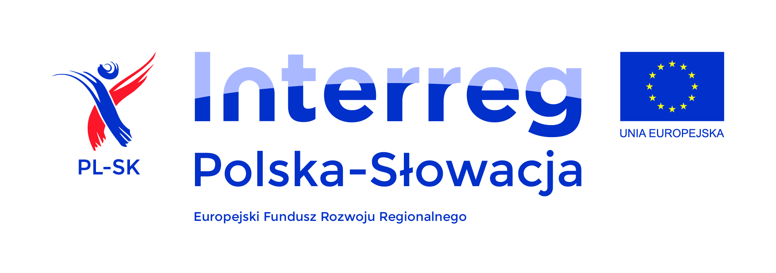
Oferta Współpracy
- poszukiwanie partnera do projektu w ramach programu Interreg Polska-Słowacja
w ramach mikroprojektów Programu Interreg V-A Polska Słowacja 2014-2020 -

1. Dane instytucji poszukującej partnera:
Nazwa instytucji:
Kraj:
Forma prawna:
Adres:
Tel./faks /e-mail:
Osoba do kontaktu:
Oś priorytetowa Programu, której dotyczy planowany projekt |  | Oś priorytetowa 1. Ochrona i rozwój dziedzictwa przyrodniczego i kulturowego obszaru pogranicza
2. Profil poszukiwanej instytucji partnerskiej
Forma prawna:  Proszę właściwe zaznaczyć |  | - Stowarzyszenie/fundacja  - Samorząd  - Instytucja kultury  - Szkoła  - inna (jaka?)……………………………………………………
Planowany rodzaj mikroprojektu  Proszę właściwe zaznaczyć |  | □ Wspólny (dofinansowanie 2.000-100.000 euro)  □ Indywidualny (dofinansowanie 2.000-50.000 euro)
Warunki i oczekiwania wobec partnera
Proszę opisać
3. Opis propozycji projektu:
Krótki opis projektu:

Oczekiwana rola instytucji partnerskiej:

☐ OŚWIADCZENIE
Wyrażam zgodę na przetwarzanie moich danych osobowych w zakresie podanym w niniejszym formularzu do celów poszukiwania partnera zagranicznego do projektu.
Zgodnie z art. 13 ust. 1 i ust. 2 ogólnego rozporządzenia o ochronie danych osobowych z dnia 27 kwietnia 2016 r. informujemy, że:
- Administratorem danych jest Stowarzyszenie Euroregion Karpacki Polska z siedzibą w Rzeszowie,
ul. Grunwaldzka 15
- Dane osobowe nie będą udostępniane innym podmiotom.
- Podanie danych osobowych jest dobrowolne, ale odmowa ich podania wiąże się z niemożnością zapewnienia dostępnych usług.
- Osobie, która wyraża zgodę na przetwarzanie danych osobowych przysługuje prawo do ich sprostowania, usunięcia, ograniczenia przetwarzania, prawo do przenoszenia danych, prawo wniesienia sprzeciwu, prawo do cofnięcia zgody w dowolnym momencie bez wpływu na zgodność z prawem przetwarzania, którego dokonano na podstawie zgody przed jej cofnięciem.
- Osobie, która wyraża zgodę na przetwarzanie danych osobowych przysługuje prawo wniesienia skargi do organu nadzorczego w sytuacji, gdy przetwarzanie danych osobowych narusza przepisy ogólnego rozporządzenia o ochronie danych osobowych z dnia 27 kwietnia 2016 r.

Formularz należy wysłać faxem na numer 17 852 52 05 lub mailem:sekretariat@karpacki.pl. Osoba do kontaktu: Anna BUK

